秦皇岛城市发展投资控股集团有限公司
一、基本情况
（一）企业简介
秦皇岛城市发展投资控股集团有限公司（以下简称城发集团）成立于2010年9月，注册资本10亿元，为秦皇岛市属国有独资企业。2015年3月，根据发展需要，市政府对城发集团进行了资产重组，重组后的城发集团主要负责对城市基础设施、基础产业、能源、交通及市政公用事业等项目的融资、投资、建设、运营及管理；管理财政注入的资本金、国债资金和国家投资的各类产业资金；从事授权范围内国有资产经营管理和资本运作，实施项目投资和管理、资产重组和运营；按市政府授权对土地进行一级开发，实施土地收储、储备、整理；房屋租赁；港口设施租赁等工作。
目前，城发集团下有全资、控股、参股等各级子公司共计7家，是我市市属国有企业唯一的AA级，近年内实现融资授信额度112亿元。集团重组以来，在充分发挥国有融资平台优势的基础上，更加注重发挥区位优势，以城市发展为主线，精心谋划产业项目。
未来，集团要积极实施进取型战略，依托区位优势和国资背景，坚持政策性业务与经营性业务“两手抓”，一方面继续为促进秦皇岛市城市建设献力，另一方面遵循以“城市运营”为中心，积极探索公司主业、完善创新投融资机制、打造独具特色核心板块，努力发展成为投融资改革的创新平台、城市投资建设的主力军、国有资本投资运营的主体、产城融合的引领者，最终将秦皇岛城发集团打造成秦皇岛市新型城市综合运营商。
（二）工商注册信息
秦皇岛城市发展投资控股集团有限公司（以下简称城发集团）成立于2010年9月，注册资本10亿元，注册地位于秦皇岛市经济技术开发区华山中路2号。经营范围：负责城市基础设施、基础产业、能源、交通及市政公用事业等项目的融资、投资、建设、运营和管理；管理财政注入的资本金、国债资金和国家投资的各类产业资金；从事授权范围内国有资产经营管理和资本运作，实施项目投资和管理、资产重组和运营；按市政府授权对土地进行一级开发，实施土地收购、储备、整理；房屋租赁；港口设施租赁**（依法须经批准的项目，经相关部门批准后方可开展经营活动）

二、组织体系
（一）公司领导
姓名 | 职务
高静涛 | 党委书记、董事长
李向东 | 党委副书记、总经理
刘志海 | 党组成员、副总经理
邓翠微 | 党组成员、副总经理
张福贺 | 党组成员、总经济师
郝喜增 | 党组成员、纪委书记
张浩玉 | 党组成员、副总经理

（二）组织架构
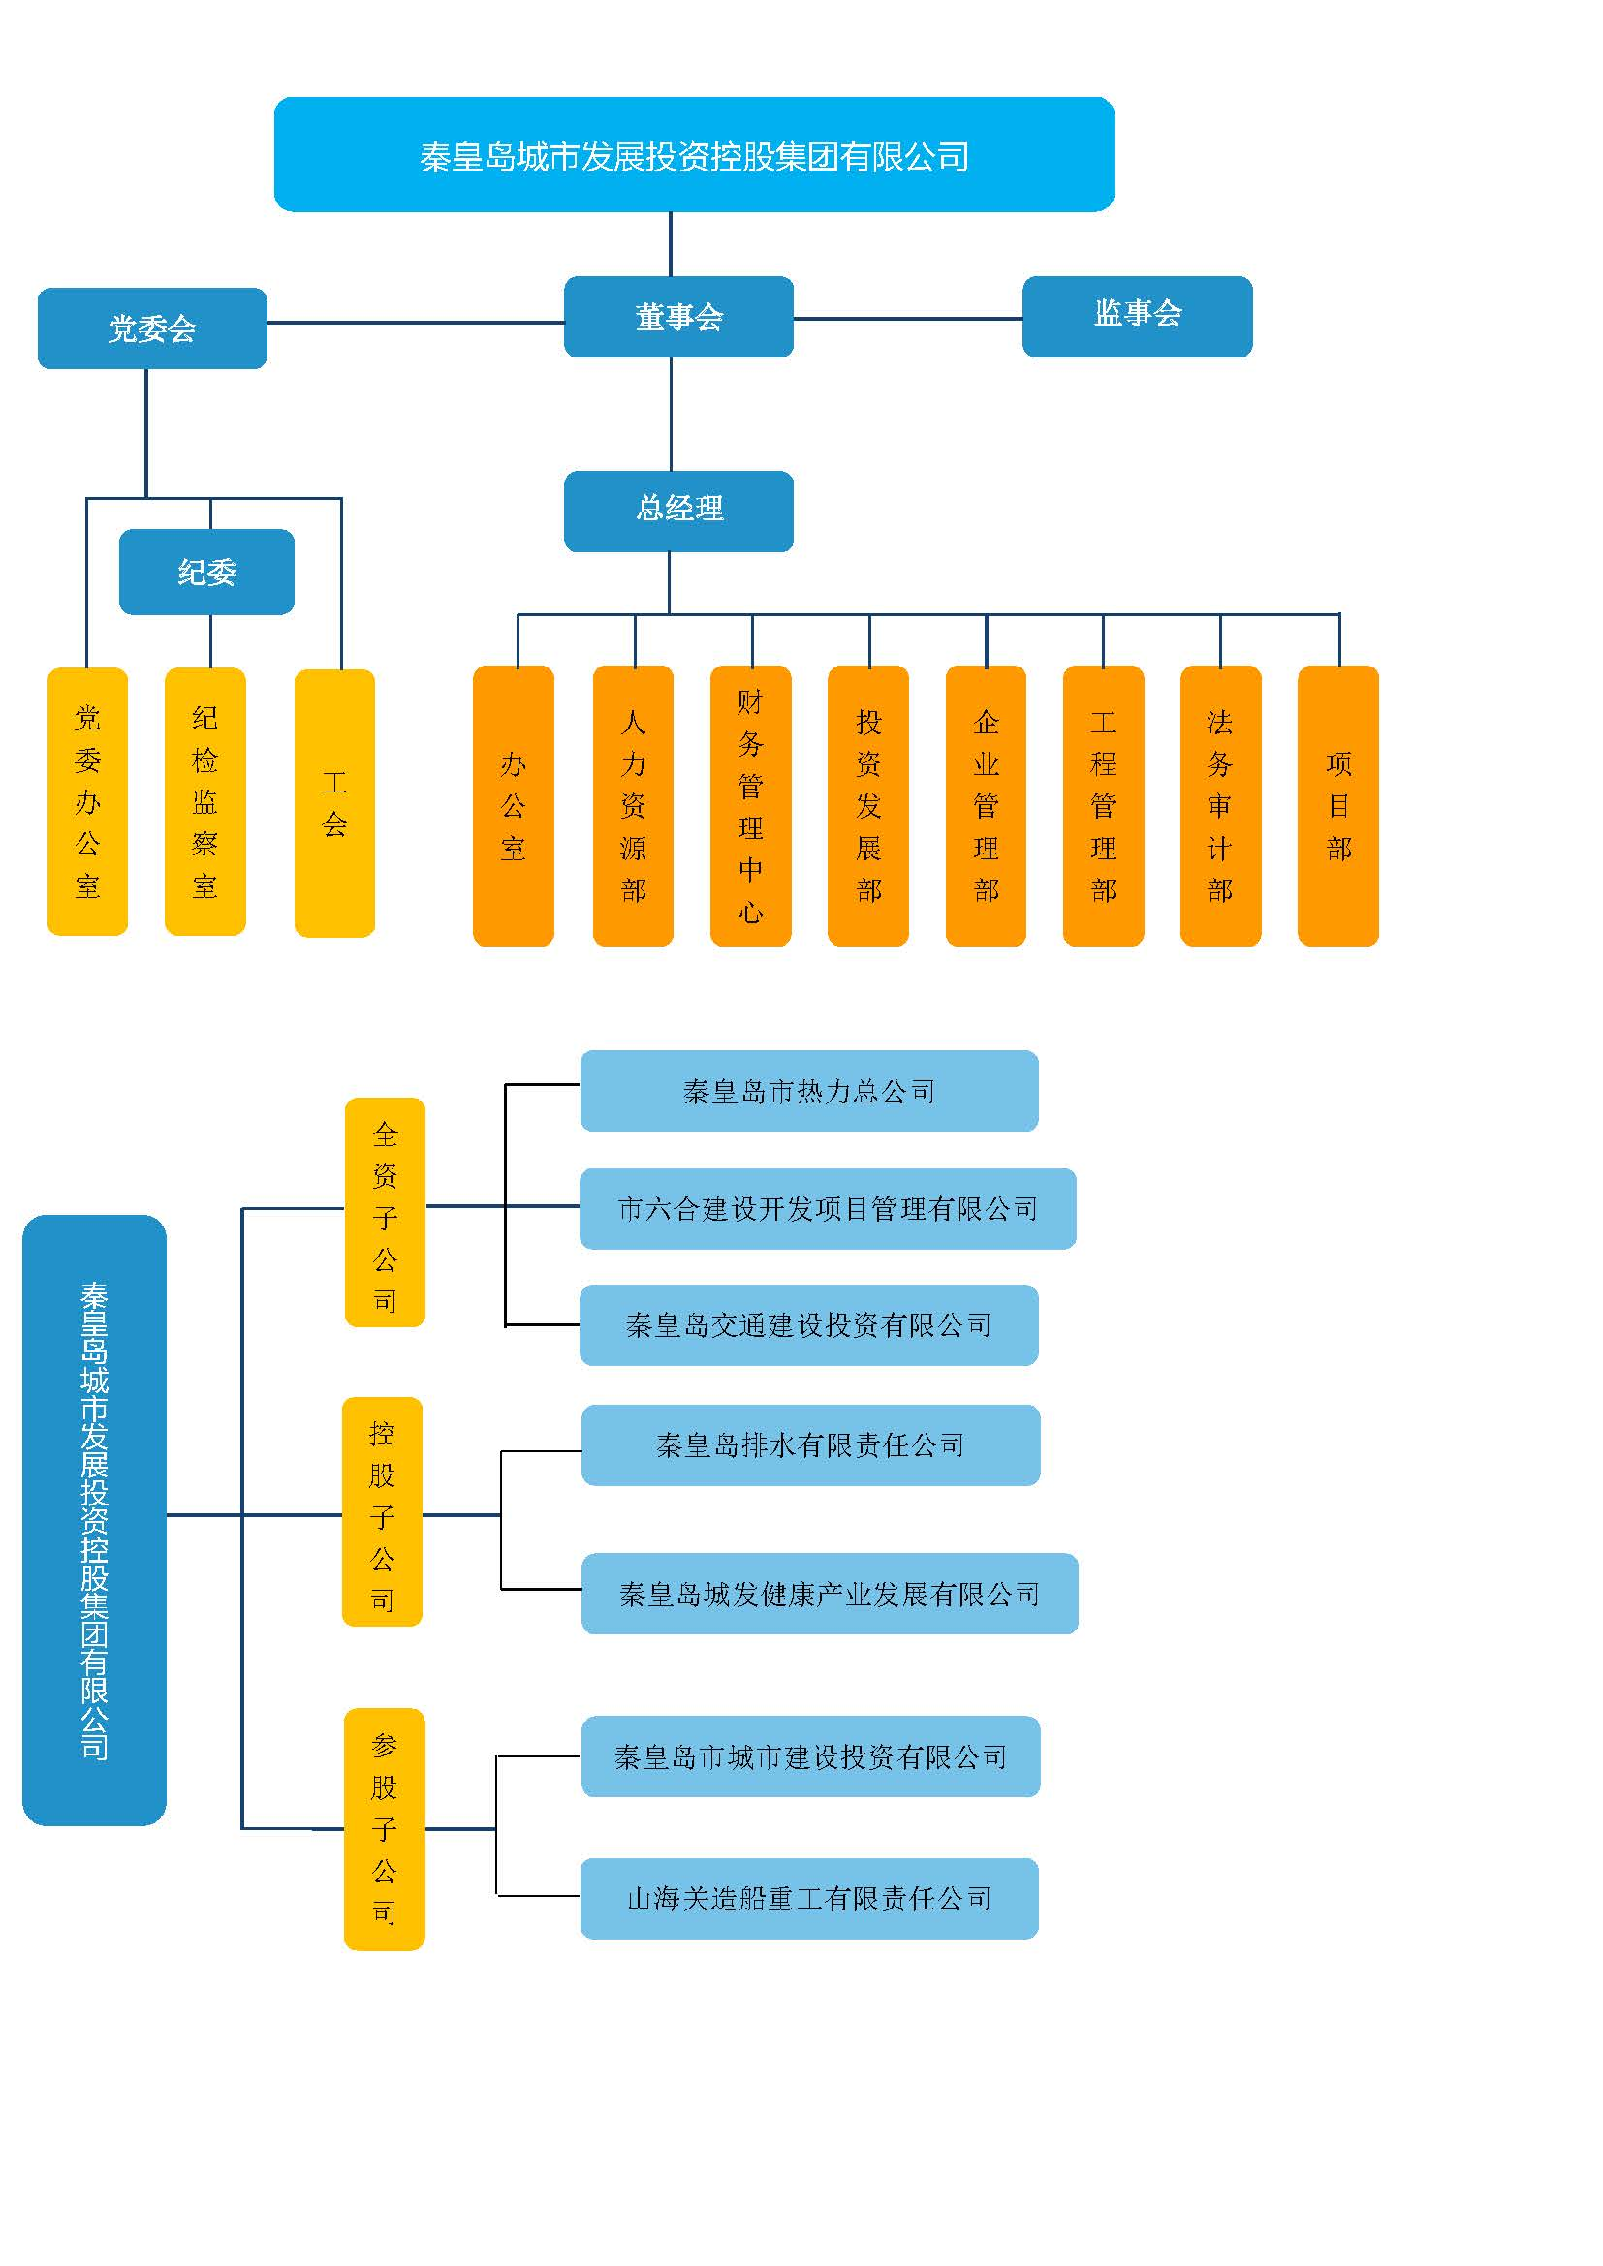
三、经营管理
（一）年度报告
见附件
（二）财务状况
集团合并资产负债表、合并利润表、合并现金流量表如下：
主要财务指标（合并报表口径）
项目 | 2020年末
总资产（亿元） | 126.49
总负债（亿元） | 57.73
全部债务（亿元） | 35.66
所有者权益（亿元） | 68.76
营业总收入（亿元） | 10.40
利润总额（亿元） | 0.97
净利润（亿元） | 0.88
扣除非经常性损益后净利润（亿元） | -4.18
归属于母公司所有者的净利润（亿元） | 0.88
经营活动产生现金流量净额（亿元） | -0.40
投资活动产生现金流量净额（亿元） | -2.66
筹资活动产生现金流量净额（亿元） | 1.41
流动比率 | 2.96
速动比率 | 1.77
资产负债率（%） | 45.64
债务资本比率（%） | 34.15
营业毛利率（%） | 4.41
平均总资产回报率（%） | 1.94
加权平均净资产收益率（%） | 1.28
扣除非经常性损益后加权平均净资产收益率（%） | -6.08
EBITDA（亿元） | 5.49
EBITDA全部债务比 | 0.15
EBITDA利息倍数 | 3.03
应收账款周转率 | 5.54
存货周转率 | 0.37
四、薪酬待遇
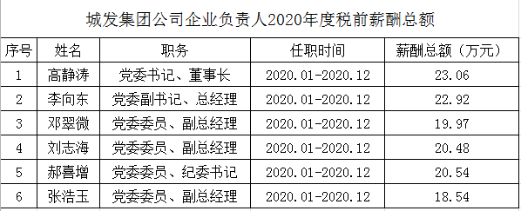
五、重要人事变动
无
六、重大事项
无
七、员工招聘
2020年初，城发集团根据秦皇岛市政府《关于进一步规范市属国有企业招聘行为的指导意见》，结合本企业实际，向市政府及市人社局报送了《人才招聘实施方案》，在分别取得批示及核准意见后，委托市人才交流服务中心组织实施社会公开招聘工作。经过发布招聘公告、笔试、面试、公示、体检等一系列工作流程后，2020年8月集团共计招录建安工程、造价预算、审计事务、文秘等12名专业技术人员（含下属公司2名）。2020年12月，完成了对新入职员工的入职培训、劳动合同签订、用工备案及试用期到期员工转正等工作。
八、社会责任
（一）积极探索扶贫有效路径。
专题研究驻村帮扶工作，定期入户走访、调研指导、结对帮扶，防止出现返贫和新致贫。充分发挥集团自身优势，聚焦产业发展、金融支持等，结合村情实际谋划核桃种植基地、冷库板栗仓储加工厂、养猪场、养鸡场等产业项目，增加就业和农民经济收入。举办扶贫农产品展销会，拓宽红薯粉条、生态溜达鸡、柴鸡蛋、小米、核桃、山药等优质农特产品的销售渠道，促进脱贫攻坚成果与乡村振兴战略有效衔接。
（二）结对共建助力社会治理。
以“党员服务日”为依托，从居民居住需求出发，全力提升居住功能、环境品质、服务水平，常态化做好对口帮建新闻西里小区工作，组织开展社区内外墙粉刷、楼道卫生清理、擦拭健身器材、垃圾杂物清运、种花植绿等志愿服务活动，亮化美化社区卫生环境。
（三）从严从细科学精准防控。
严格落实常态化防控各项措施要求，强化疫情防控物资储备，做好办公区域环境消杀、疫苗接种和常态化全员核酸检测工作，根据疫情防控形势变化及时下发工作提示，更新完善防控应急预案。实施全体员工个人及家属身体状况报告制度，定期报告人员体温、人员流动、社区封闭等情况，严格限制跨省市出行、会议活动，强化外来人员管理，严防疫情在集团系统内传播扩散。
秦皇岛市城市建设投资有限公司
一、基本情况
（一）企业简介
秦皇岛市城市建设投资有限公司(简称“城投公司”)是经市政府批准,于2000年3月6日注册成立,注册资本金10亿元人民币。2009年通过股权融资增加了注册资本,公司注册资本金变更为40亿元人民币(股权变更后市财政局30亿元,城发集团10亿元)。公司原是直接隶属市政府的国有独资企业,2015年市政府对城投公司进行资产重组,以城投公司为载体,组建成立了秦皇岛市发展投资控股集团有限公司(简称“城发集团”),自此,城投公司变更为城发集团的下属子公司。城投公司现有独资或参股8个子公司，分别为秦皇岛市北戴河旅游建设开发公司（持股100%）、秦皇岛穗泽商贸有限公司（持股100%）、秦皇岛城投达荣贸易有限责任公司（持股100%）、秦皇岛北方鑫甲实业有限公司（持股98.8%）、秦皇岛文博展览中心有限公司（持股90%）、秦皇岛城投御盛工程项目管理有限公司（持股35%）、秦皇岛城投真爱广告策划有限公司（持股20%）、顺鑫控股（秦皇岛）投资有限公司（持股10%）。
（二）工商注册信息
秦皇岛市城市建设投资有限公司成立于2000年3月，注册资本40亿人民币，注册地位于秦皇岛市海港区迎宾路98号。经营范围：受市政府委托管理城建国有资产,城市基础设施项目,管理开发办下属房地产开发公司,城市建设综合开发。
二、组织体系
（一）公司领导
姓名 | 职务
李焕敏 | 总经理
陈洁 | 副总经理
宁庚 | 副总经理
杨红军 | 工会主席
（二）组织架构
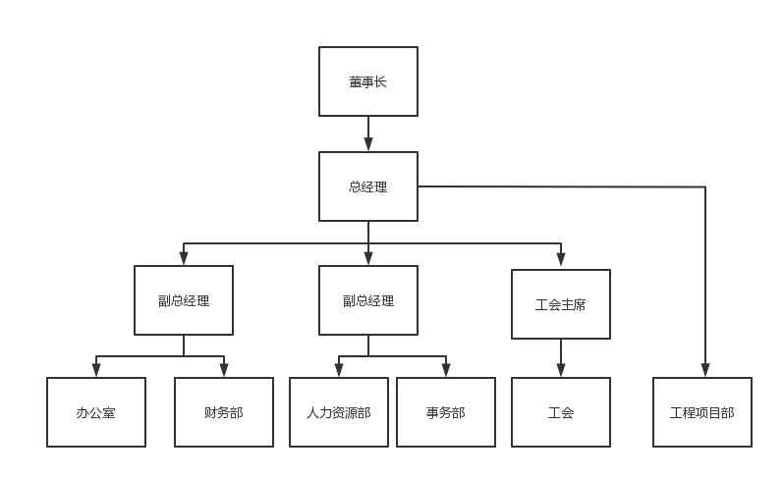
三、经营管理
（一）财务状况
2020年我公司资产总计638559.70万元，负债总计126414.47万元，所有者权益总计512145.23万元。收入38.31万元，营业利润-443.45万元，净利润-394.02万元。
四、薪酬待遇
姓名 | 职务 | 任职时间 | 工资总额
李焕敏 | 总经理 | 2016.12 | 98268.18
赵泓慧 | 党支部书记 | 2018.10 | 67131.99
陈 洁 | 副总经理 | 2020.08 | 32915.07
宁 庚 | 副总经理 | 2020.08 | 78702.66
杨红军 | 工会主席 | 2016.10 | 93265.86
五、重要人事变动
赵泓慧 2020.08从城投公司调出
陈 洁 2020.08任城投公司副总经理
宁 庚 2020.08任城投公司副总经理
六、重大事项（无）
七、员工招聘（无）
八、社会责任
2020年，我公司积极参与到集团公司党委的脱贫攻坚工作当中，选派公司员工李友建作为队员参与到驻村工作队的实际工作当中。此外，我公司17名帮扶责任人按照集团党委工作部署，积极开展结对帮扶工作，多次到六柱沟村进行入户走访，帮助帮扶户销售农副产品等。

秦皇岛城发健康产业发展有限公司
一、基本情况
（一）企业简介
为全力推进北戴河生命健康产业创新示范区建设，充分发挥新区管委的组织协调优势和城发集团的融资投资优势，实现我市生命健康产业的创新发展，按照市政府主要领导在《秦皇岛北戴河新区管理委员会关于与城发集团全方位合作的请示》（秦北新管呈【2016】17号）文件中的批示精神，本着“政府主导、企业运作、合作共赢”的原则，城发集团和新区管委共同成立了秦皇岛城发健康产业发展有限公司，并以此作为打造健康城核心区21.98平方公里的投融资平台，实施配套路网、土地收储、棚户区改造、保税区及新区范围内其他约定项目。
（二）工商注册信息
秦皇岛城发健康产业公司于2016年6月2日办理了注册登记，注册资金1亿元，公司股东分别为城发集团和北戴河新区金潮有限公司（代表新区管委入股），股比9:1。
公司经营范围：养老服务与健康管理；医疗服务；健康产业园区、棚户区改造项目的开发、建设、运营；城市基础设施建设；企业孵化器的运营管理；受政府委托进行土地一级开发；企业管理咨询服务；货物及技术进出口（依法须经批准的项目，经相关部门批准后方可开展经营活动）。
二、组织体系
（一）公司领导
姓名 | 职务
刘志海 | 董事长
李威 | 总经理
武建 | 党支部书记
（二）组织架构
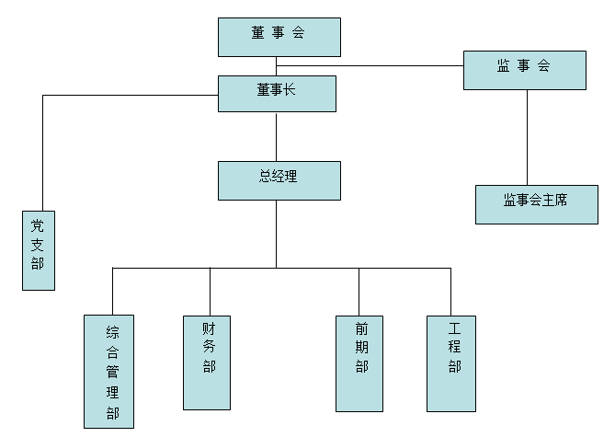

三、经营管理
（一）财务状况
截止2020年12月31日，公司资产总额约24,824.63万元，负债总额约15,895.39万元，资产负债率64%，账面亏损约1,070万元。
- 薪酬待遇
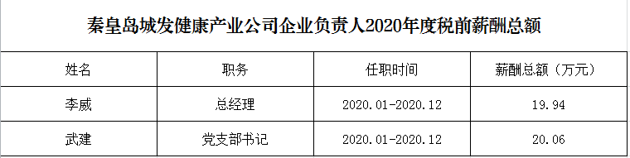

五、重要人事变动（无）
六、重大事项（无）
七、员工招聘（无）
八、社会责任
（一）积极排查火灾隐患，抓细抓实火灾防范工作
4月20日,集团公司下发《关于在集团系统内开展火灾防治专项整治行动工作督导检查的通知》，公司高度重视，组织相关部门人员学习文件精神，认真开展排查火灾隐患的工作，并于24日组织全体员工进行消防知识培训及火灾应急演练。
（二）咬定目标加油干、如期打赢脱贫攻坚战
我公司积极响应集团号召，总经理李威带领帮扶干部深入青龙县草碾乡六柱沟村入户走访，帮助销售农产品，增加农民家庭收入。走访过程中，帮扶责任人与结对联系贫困户面对面沟通交流，从家庭收入、“两不愁、三保障”、产业支撑等方面详细了解帮扶对象的身体健康状况、收入来源、子女上学、劳动就业等生产生活情况，并根据现场了解的情况，针对性提出帮扶意见建议，切实有效巩固提升了脱贫攻坚成果。

附件1
秦皇岛城市发展投资控股集团有限公司
2020年度工作总结
2020年是“十三五”规划收官之年，也是秦皇岛城发集团跨越转型的重要一年。在市委、市政府的正确领导下，集团认真贯彻落实党的十九大精神，深入践行新发展理念，紧紧围绕市委、市政府下达的全市重点工作目标任务及重要指示精神，充分发挥在国有融资和项目建设等领域的自身优势，积极主动作为，一方面深挖发展潜能，提升集团投融资能力和盈利能力，一方面狠抓项目建设，强化项目落实能力和谋划水平，持续做大做强国有企业，较好的完成了全年各项工作任务。现将2020年工作完成情况报告如下：
1.融资工作按期完成。
集团充分发挥筹融资优势，抓住有利窗口期，3月份成功发行7亿元公司债券，创2017年以来全省同级别企业发行公司债最低利率。同时，为调整集团债务结构和储备资金，经市政府和国资委批准后，集团积极与银行等金融机构对接，多渠道进行市场化融资，全年累计融资到位资金10.1亿元，共取得多家银行类授信额度26亿元，按期完成了年初制定的融资任务。
2.市政府安排重点项目有力开展。
市博物馆项目主体竣工。我集团按照城市文化新地标的定位，全力推进市博物馆项目及配套设施建设，目前项目主体工程及室内安装工程已基本完工。同时，市博物馆室内精装及布展和楼体外立面项目亮化方案已经市政府初审通过，楼体外立面项目亮化施工图已编制完成，当前正在抓紧对室内精装修设计方按进行深化。
中瑞设计港二期工程如期完工。按照《2020年河北省政府工作报告》提出的“加快中瑞设计港二期建设”的要求和我市2020年重点目标任务要求，为进一步完善园区配套设施建设，集团本着打造一流国际工业设计园区的原则，加紧实施了中瑞设计港二期工程，工程涉及海洋花园18套别墅内、外装修改造和外部环境配套，并新建一栋约400㎡配套食堂，工程目前已全部完工，使得中瑞设计港园区规模和使用功能得到了极大提升和改善，为下步招商运营工作奠定了良好基础。
市廉政教育培训中心项目二期工程前期工作顺利推进。按照6月9日市长办公会议精神，市廉政教育培训中心项目二期工程由我集团作为项目责任主体，并按照市政府代建管理办法等有关规定，委托市建管中心实施代建。经双方多次协商对接，共同签订了《市廉政教育基地综合保障项目代建协议》，按照代建协议约定，双方密切配合，积极推动项目立项、项目选址手续办理工作，确保了项目各项前期工作的顺利推进。
市民中心西部片区开发项目全面推进。按照市政府对市民中心西部片区的战略定位以及在城市规划方面的总体要求，我集团将市民中心西部片区开发项目作为集团工作的重中之重，坚持“高起点规划、高标准建设”的原则，着力发挥国有企业的引领带动作用，全力推动项目落实。一是“三馆合一”（科技馆、妇女儿童中心、青少年宫）项目。集团目前已启动“三馆合一”项目的前期策划，现正在委托专业策划机构开展项目投融资方案和后期运营方案的编制工作。二是扎实开展道路工程测绘、勘察等前期工作，目前已基本完成，就有关道路建设涉及的问题已专题向市政府请示，待项目立项完成后，将适时启动西部片区道路工程EPC招标和监理招标工作。
3.地产开发项目稳步推进。
今年我集团与和信基业投资控股有限公司密切配合，克服疫情影响，积极发挥混合所有制企业的优势，地产开发项目有序推进。项目规划设计方案高标准完成并顺利通过市规划委员会批准，同时为西部片区的整体城市规划标准树立了标杆，得到市领导的高度认可。项目后续报卷、审批等工作正在积极推进中。
4.项目招商初见成效。
老北京紫檀文化特色小镇项目有序推进。按照5月21日市政府与富华国际集团签订的《战略框架合作协议》，为切实推动项目取得实质性进展，我集团一是与富华国际集团密切对接，就双方合作协议、成立合作公司、项目设计、开发模式等事宜多次进行协商，目前，我集团起草完成合作公司章程、合作协议等有关注册材料，待富华国际方面反馈意见后，即可继续推进下步工作；二是8月21日市政府召开专题会议，明确了项目突出老北京主题和文化特色、深度复原老北京商街业态的整体定位及合作原则，我集团按照会议精神在工作专班的统一部署下，积极推动后续工作有序开展。
氢能产业园区项目一期成功入驻。按照4月3日市长办公会和8月19日市政府专题会议要求，我集团积极对接中国能源工程集团，顺利完成氢能产业园项目一期入驻，并就氢能产业链中的其他产业与中国能源工程集团密切对接，有效盘活国有资产，实现资产保值增值。
5.市政府项目建设遗留问题有效解决。
按照3月23日和5月22日市政府专题会议精神，我集团站位大局，主动承担，在进行了充分论证工作的基础上，研究制定了切实可行的《承接房维不良贷款工作实施方案》。根据实施方案，6月30日，正式与秦皇岛银行签定《流动资金借款合同》《保证合同》，承接房维不良贷款1.23亿元，切实解决了东李庄经济适用房办理产权问题。同时，我集团为做好承接房维不良贷款后续工作，经市政府同意，与山海关区政府深化合作，签订完成了战略合作协议，双方成立合作机构，积极推进山海关粮库地块开发，并着手谋划山海关工业特色小镇项目，为解决承债资金问题提供进一步保障。
6.秦皇岛特色小镇发展促进会发起工作圆满完成。
为推动全市特色小镇产业发展，我集团牵头发起成立秦皇岛特色小镇发展促进会（以下简称协会）。集团经过一年多的精心筹备，9月6日，承办了秦皇岛特色小镇发展促进会发起人座谈会，讨论通过了《协会章程》（草案），安排部署了协会近期重点工作，为我市特色小镇产业今后发展指明了方向。

